INSTRUÇÕES PARA AUDIÊNCIA PÚBLICA
Este documento está bloqueado para edições. É possível apenas a inserção de balões de comentários ao texto. Para isso, siga o procedimento indicado abaixo:
- Selecione o trecho que deseja comentar.
- Clique na guia “Revisão”, depois em “Novo Comentário” e faça seus comentários.
- Repita o procedimento para cada novo trecho que deseje comentar.
- Ao terminar seus comentários, ou para interromper o processo e retomá-lo posteriormente, salve o documento em seu computador.
- Por fim, encaminhe o documento para <publicacoes@ibgc.org.br>.

Ressaltamos que o texto está sujeito a alterações e passará por revisão gramatical e estilística. Solicitamos que sua atenção seja voltada a apresentar contribuições para o aprimoramento ou enriquecimento do conteúdo do documento.

Por gentileza, identifique-se abaixo (esta parte do documento é editável).
Nome: Clique ou toque aqui para inserir o texto.
Organização/empresa: Clique ou toque aqui para inserir o texto.
Suas considerações são em seu nome ou em nome da organização/empresa que você representa? Clique ou toque aqui para inserir o texto.
E-mail: Clique ou toque aqui para inserir o texto.
Telefone: Clique ou toque aqui para inserir o texto.

O prazo para enviar o documento com contribuições se encerra em 29 de novembro de 2019.

Agradecemos sua participação.

INSTITUTO BRASILEIRO DE GOVERNANÇA CORPORATIVA
(IBGC)

SUCESSÃO EM EMPRESAS FAMILIARES
Versão Audiência Pública – outubro de 2019
Sumário

Prefácio 2
Introdução 2
1 – Sucessão – do que estamos falando? 1
1.1 O conceito 1
1.2 A arena da sucessão 2
1.3 Sucessão em diferentes contextos 4
2 – Equilíbrio entre aspectos técnicos e socioemocionais 6
2.1 Escolhas nem sempre conscientes 8
3 – Sucessão é um processo, não um evento 10
3.1 Planejamento 10
3.2 O tempo importa 12
3.3 Sucessão é um processo de aprendizagem 15
4 – Sucessão na dimensão do negócio 16
4.1 Quem deve liderar a sucessão? 16
4.2 O protagonismo do fundador 16
4.3 Comunicação é essencial 17
4.4 E se ninguém da família se interessar em trabalhar no negócio? 18
5 – Sucessão na dimensão da família 19
5.1 Formalização do processo 19
5.2 Engajamento da futura geração de líderes 20
5.3 A escolha do sucessor dentro da família 21
5.4 Sucessão após a segunda geração 22
6 – Sucessão na dimensão da propriedade 24
6.1 A importância do acordo de acionistas e de um testamento 25
6.2. Quando recorrer a um conselho de sócios 25
7 – Considerações finais 27

Prefácio
Será ainda elaborado.

Introdução
Como o rito do processo sucessório caracteriza-se como um dos maiores riscos das empresas familiares, o IBGC elaborou esta publicação com o intuito de sintetizar os principais aspectos envolvidos, bem como compartilhar algumas melhores práticas. Temos ciência de que cada caso é único e requer caminhos específicos. Assim, esta publicação visa abordar as principais variáveis envolvidas no processo sucessório, como uma ferramenta orientadora para todos os membros de empresas familiares e para os líderes desses negócios.

Em muitas empresas familiares, a simples menção à palavra sucessão pode gerar reações desconfortáveis, principalmente por estar associada a aspectos como mortalidade e transferência de riqueza e poder. Por isso, a discussão desse tema costuma ser um tabu entre os familiares. Essa postura, no entanto, pode alimentar incertezas e conflitos, muitas vezes silenciosos, que atrapalham tanto o planejamento do futuro dos familiares quanto o da empresa.

Pela importância e complexidade que representa para a longevidade de uma organização familiar, a sucessão deve ser encarada como um processo estratégico, com nível de profissionalismo, previdência, comprometimento e zelo individual e coletivo. Não se trata de um evento isolado na trajetória empresarial, que pode ser resolvido circunstancialmente, mas sim de um processo intergeracional orientado por uma visão de longo prazo, que ajuda a fazer a travessia do momento atual para um futuro de médio e longo prazos.

Nesta publicação, abordaremos a sucessão nas três dimensões que representam o sistema da família empresária – propriedade, família e negócios – apresentando os aspectos técnicos e socioemocionais que são determinantes em cada dimensão e em suas intersecções. Nosso propósito, no entanto, não é dar direcionamentos específicos, e sim oferecer um arcabouço analítico e reflexivo.

Com este trabalho, o IBGC espera contribuir com informações que ajudem as famílias e os líderes de empresas a debater de forma transparente e harmônica o tema da sucessão, para que suas organizações e família acionista possam encontrar seus próprios caminhos e continuem evoluindo, inovando e gerando valor para a sociedade.

1 – Sucessão – do que estamos falando?

1.1 O conceito
A sucessão no sistema da família empresária é o processo de transição: (1) na liderança da família; (2) na transferência da propriedade; e (3) na gestão dos negócios de uma geração para a próxima geração de familiares ou para profissionais (quando a sucessão é na liderança do negócio). Esse processo não necessariamente acontece concomitantemente nessas três dimensões. Ressalta-se que a sucessão, em alguns casos, pode envolver transição dentro de uma mesma geração.
Trata-se do mais complexo, longo e importante processo pelo qual passa uma família empresária ao longo de cada geração. É uma tarefa delicada que deve ser conduzida com sabedoria e visão de longo prazo, sustentada pelo desejo maior de transmitir, no futuro, um legado melhor do que o recebido da geração anterior ou, no caso de sucessão do fundador, contribuir para um legado mais robusto e longevo.
Muitas organizações familiares não chegam a fazer a sucessão da 1ª para a 2ª geração, e uma parcela ainda menor consegue realizar a sucessão da segunda para a terceira geração ou as subsequentes. Os principais motivos dessa dificuldade na transição geracional estão usualmente ligados ao não alinhamento dos acionistas sobre questões essenciais de negócios e sua estratégia: disputa de poder; necessidades imediatas de liquidez; ausência de líderes qualificados, entre outros.
Contextualizado para uma época de grandes rupturas no mundo dos negócios e de grandes desafios intergeracionais, o tema abre uma nova gama de complexidades, riscos e oportunidades. As principais dimensões de riscos podem envolver: escassez de tempo para fazer simultaneamente as mudanças estratégicas e de sucessão; existência de debates internos infrutíferos e sem foco na competitividade da empresa; e toda a gama de conflitos que podem dificultar o foco no negócio. Mas, por outro lado, há uma grande oportunidade de aproveitar a mudança de comando para renovação, inovação e criação de um novo alinhamento e pacto em torno de uma nova visão de futuro.
O êxito do processo sucessório exige um planejamento cuidadoso que leve em conta a preparação dos membros da família para seu principal papel, o de serem acionistas, para honrarem o legado e o patrimônio por eles criado e/ou recebido; e para entenderem como a dinâmica dos Três Círculos (ver figura 1) impacta seu caso específico. Como sucessão traz uma ideia clara de passagem de bastão, existe uma mistura tanto de difíceis aspectos concretos a serem enfrentados quanto de aspectos emocionais, os quais despertam sentimentos, aspirações e medos – como respeito, amor, rivalidade, aposentadoria e morte, entre outras questões que não podem ser descartadas e não são facilmente abordadas de forma racional.
As questões socioemocionais são as mais sensíveis de serem tratadas. Sem o devido cuidado, elas podem contaminar a saúde dos negócios, a relação entre os membros da família e causar dificuldades para atrair ou reter bons profissionais.
Enfatizar apenas aspectos técnicos do processo, como questões jurídicas, fiscais, financeiras e operacionais da transição, esperando que a razão prevaleça sobre a emoção pode ser uma armadilha. Cuidar dos elementos socioemocionais da sucessão, que levam em conta as relações entre os membros da família proprietária, os anseios individuais e o dilema da passagem de bastão de quem está no poder é essencial não só durante o processo, mas também na implantação da mudança acordada.
Famílias empresárias que compartilham propósito e valores, no âmbito familiar e de negócios, estão mais bem preparadas tanto para a sucessão como para quaisquer adversidades que se apresentem ao longo do caminho; pois aspiram algo maior e coletivo, o que reforça aspectos de coesão e alinhamento em torno da essência do negócio.

1.2 A arena da sucessão
A sucessão acontece nas interseções entre as gerações, durante mudanças necessárias na liderança da família ou dos negócios e na transferência da propriedade (que conforme vimos, não necessariamente acontecem de forma concomitante). O Modelo dos Três Círculos, elaborado pelos professores Renato Tagiuri e John Davis, ajuda a enxergar a empresa familiar como um sistema formado por três conjuntos (família, propriedade e gestão) que, na prática, constituem a arena onde a sucessão acontece.
FIGURA 1 – MODELO DOS TRÊS CÍRCULOS
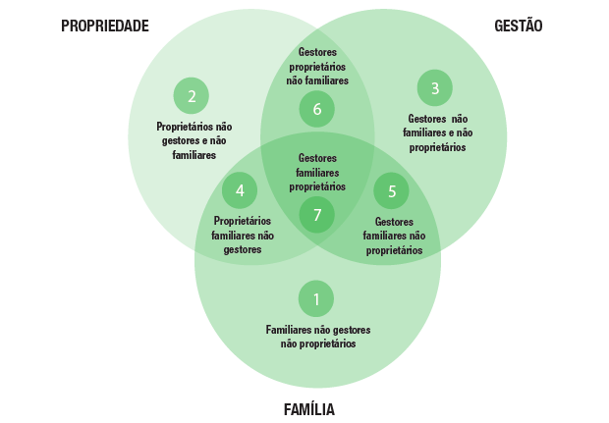
Nesta publicação, ao falarmos da sucessão na empresa familiar, analisaremos essas três dimensões ou subsistemas, refletindo sobre os desafios envolvidos e possíveis caminhos e/ou alternativas em cada processo:
- Sucessão na governança e na gestão dos negócios – é a transição de pessoas no comando dos negócios, marcada pela escolha de um novo líder executivo (familiar ou profissional externo a família) para conduzir a empresa, presidir o conselho de administração ou apenas fazer parte dele.
- Sucessão na governança da família – envolve a designação de novos representantes para os órgãos de governança (tais como conselho de família), responsáveis por estabelecer e monitorar a aplicação de políticas e processos de interação da família com o negócio.
- Sucessão na propriedade – é a transferência do controle dos ativos (parcial ou total) para a geração seguinte e demais herdeiros. Influenciado por leis, tradições e regimes tributários, o processo transforma as relações de poder entre os membros da família.

FIGURA 2 – EVENTOS CHAVE NO PROCESSO DE SUCESSÃO
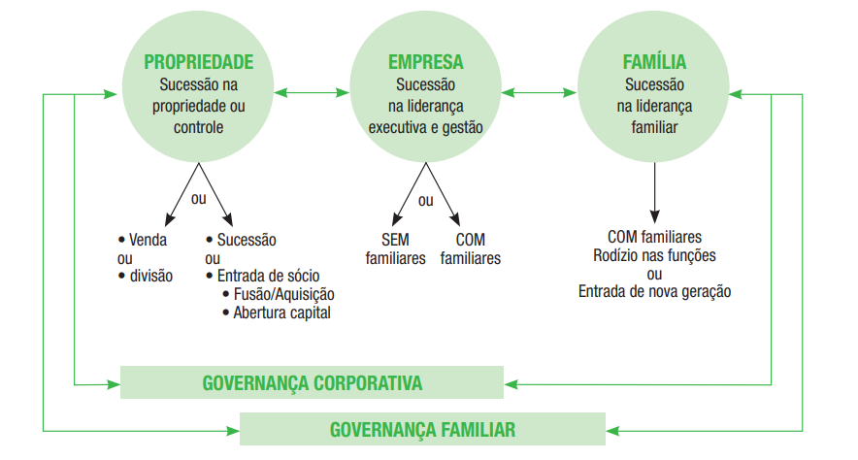
Planejar a sucessão levando em conta essas dimensões ajuda a prever com bastante antecedência como as possíveis mudanças afetarão a família, a gestão e a propriedade, e a desenvolver estratégias para lidar com essas questões e preparar sucedidos, sucessores e demais grupos de envolvidos. Será preciso, nesse processo, entre outras medidas:
- Definir, rever ou implementar as regras estabelecidas no acordo de acionistas e estrutura societária.
- Definir e respeitar as estruturas de governança.
- Nutrir valores familiares e cultura de empreendedorismo.
- Preparar a próxima geração para seu principal papel: ser acionista.
- Preparar membros da família para exercerem os papéis definidos pela governança (conselheiros, membros de comitês ou executivos).
- Atrair os melhores talentos para compor o quadro de liderança na empresa.
- Assegurar a legitimação do sucessor executivo pela família e pelos proprietários.
Recuos muitas vezes podem ser necessários, pois nem tudo funciona conforme esperado e novos temas podem aflorar ao longo do caminho. Tais movimentos, no entanto, precisam ser minuciosamente comunicados para não gerar descrédito nem resistências futuras.
O receio de abordar os aspectos socioemocionais e de responder a questões difíceis (como os exemplos destacados no quadro a seguir) pode levar o líder da geração sênior a adiar o processo sucessório temendo conflitos, possíveis rupturas ou o impacto econômico no negócio.
QUADRO 1 – Algumas questões difíceis que precisam ser abordadas
- Quais impactos a escolha de um herdeiro ou profissional externo para comandar o negócio terá no relacionamento dos familiares?
- Como reagirá o membro da família que será sucedido? E os que aspiravam ser sucessores e não foram escolhidos?
- Quais consequências a transmissão do patrimônio, total ou parcial, terá para a família?
- Quais necessidades de liquidez devem ser abordadas?
- Quais investimentos são necessários para desenvolver as novas gerações a fim de que elas possam exercer seu papel no sistema de governança da família ou do negócio?
A experiência mostra que a agilidade em trazer essas e outras questões à mesa, sem protelação, é a maior aliada do processo, pois o encaminhamento de todas elas requer diálogo, maturidade e tempo.

1.3 Sucessão em diferentes contextos
As diferentes gamas de questões subjetivas e emocionais da família, aspectos legais e tributários e decisões estratégicas para o negócio fazem com que a dinâmica seja singular em cada um dos casos. Isso vale não só para os diferentes tipos de relacionamentos cultivados em cada família e as variadas estruturas de propriedade, mas também, de maneira muito especial, em cada ciclo de vida da empresa.
A sucessão da 1ª para 2ª geração é sempre muito importante, pois representa a primeira transferência de poder na organização. A saída de cena da figura empreendedora que criou o negócio e, não raro, imprimiu sua marca pessoal em tudo o que envolve a empresa nunca é uma mudança fácil. No entanto, outros tipos de sucessão (como de uma geração de irmãos para uma geração de primos) podem ser mais desafiadores e complexos, pois envolvem um número maior de pessoas, com uma diversidade mais ampla de visões sobre o negócio, interesses e expectativas.
Igualmente complexa é a sucessão em sociedades multifamiliares, geralmente fundadas e comandadas por empreendedores amigos ou diferentes núcleos familiares. É comum, nesse contexto, alguns herdeiros ou sucessores se perguntarem:
- Não escolhi esses sócios nem esse negócio – tenho interesse e afinidade suficiente para continuar a sociedade?
- Que ligação e afinidade tenho com o propósito desse negócio, existem opções estratégicas para inovação ou diferenciação?
- Continuar juntos como sócios agrega ou destrói valor?
- Temos interesse conjunto (parcial ou total) de reinventar esse negócio?
Respostas a essas e a inúmeras outras questões podem gerar alternativas para alinhamento, profissionalização da gestão ou mesmo gerar opções de liquidez (como diluição parcial ou venda total da participação no negócio).
Outro fator com grande influência no processo sucessório é a saúde financeira da empresa à época da sucessão. Fazer a transição em uma organização economicamente saudável, que distribui dividendos é completamente diferente de conduzir o mesmo processo em um negócio que tem sua competitividade e saúde financeira afetados. As pressões por resultados de curto prazo podem contaminar o ambiente familiar e ampliar os já naturais entraves e resistências esperados em uma transição desse tipo.
Eventos inesperados são outra preocupação que reforça a necessidade de definir uma estratégia de sucessão desde cedo. Por diversos motivos, o administrador pode ficar impedido de comandar a empresa ou mesmo falecer prematuramente, precipitando o processo sucessório. Nesses casos, um plano bem definido evita mergulhar a empresa familiar numa crise de comando.
O quadro a seguir evidencia alguns dos dilemas usualmente presentes, os quais requerem reflexão e claro posicionamento:
QUADRO 2 – PONTOS DE ATENÇÃO
- Quando começar? Qual o desafio e o papel da geração sênior? É necessário algum nível de ruptura para ter uma sucessão eficaz?
- Quando priorizar a empresa e quando priorizar a família?
- Quais são os critérios mais importantes para identificar sucessores na liderança do negócio e da família?
- Qual é o mínimo de governança familiar e corporativa necessário para realizar um processo de sucessão?
- O que fazer quando não existe lugar para todos os familiares que almejam ocupar posições executivas?
- Como fazer prevalecer a meritocracia na escolha de familiares ou profissionais para as posições executivas?
- Como dar feedback de um membro familiar sobre seu desempenho em cargo relevante na empresa?
- Como evitar que valores e paradigmas do líder impeçam a adoção de ideias inovadoras das novas gerações?
- Como equacionar conflitos entre vocação profissional e dever com os negócios da família?
- Os cônjuges devem ser incluídos nos círculos de decisão? Como?

Como o contexto e as circunstâncias podem ser muito distintos, planejamento, visão de futuro e, principalmente, a identificação de todos aqueles que precisam ser envolvidos no processo é fundamental para evitar que os fatores emocionais se tornem uma barreira intransponível.

2 – Equilíbrio entre aspectos técnicos e socioemocionais
Empresas familiares unem dois universos à primeira vista antagônicos: o mundo dos negócios, em tese, guiado pelo pragmatismo e pela frieza nas decisões; e o mundo da família, regido por laços emocionais. Não raro, as situações vividas em uma empresa familiar podem levar a um choque entre esses dois mundos. Na sucessão, essa tensão é bastante comum.
Em geral, os responsáveis pelo processo tendem a dedicar muita atenção aos aspectos técnicos da sucessão, como questões de natureza tributária, fiscal e jurídica – uma postura importante e necessária para reduzir custos e minimizar riscos –, mas a discussão exclusiva desses temas não resolve os problemas mais desafiadores da transição geracional relacionados aos possíveis entraves de caráter socioemocional.

“Não importa o quanto você tente esterilizar a sucessão e transformá-la em um processo altamente planejado, facilmente replicável, baseado na ciência da avaliação de talentos, ela continua sendo um esforço essencialmente humano – muitas vezes confuso, complexo na essência, sempre específico a cada situação.”
– Richard Leblanc, The Handbook of Board Governance: A Comprehensive Guide for Public, Private, and Not-for-Profit Board Members

As questões socioemocionais têm forte influência na percepção e no comportamento dos membros da família e podem direcionar as interpretações individuais sobre toda a estratégia de sucessão e, consequentemente, as decisões a respeito dela. Estudos apontam que as decisões nas empresas familiares são guiadas principalmente por esse componente socioemocional – e não tanto pelos aspectos técnicos. Não considerar esses componentes põe em risco a harmonia familiar, com impactos negativos para os resultados de todo o processo. Cabe, contudo, salientar que questões socioemocionais podem ser pensadas de maneira racional, desde que envolvam cuidado e empatia. Racionalidade e sentimentalismo não são antônimos em um processo decisório.
O quadro a seguir identifica um rol dos principais aspectos envolvidos.
QUADRO 3 – Aspectos relevantes na dimensão técnica da sucessão
- Mapear a situação societária, fiscal e tributária da empresa e da família.
- Entender como estão organizados a governança e a gestão.
- Definir a visão de futuro em todas as dimensões (societária, tributária e de governança do negócio e da família).
- Estabelecer estratégia para alcançar a visão de futuro definida.
- Estabelecer um cronograma para a transição.
- Atribuir responsabilidades e funções aos integrantes da família, membros do conselho de administração (se existente), executivos e à equipe de suporte.
- Planejar e alocar recursos humanos no processo.
- Preparar os herdeiros para seus futuros papéis, como acionistas e nas demais dimensões da governança.
- Avaliar a necessidade de contratar profissionais externos para auxiliar no desenvolvimento dos talentos.
- Mapear as qualidades gerenciais e de liderança exigidas dos profissionais que estarão à frente do negócio na governança corporativa (selecionados dentro ou fora da família) e a metodologia de avaliação dos candidatos.
Aspectos relevantes na dimensão socioemocional em cada grupo de decisão
Fundador/líder atual
- Relutância em aceitar a própria finitude, quando ainda se sente forte e capaz.
- Dificuldade de abrir mão do poder e do controle na empresa e na própria família.
- Medo de perder parte importante da sua identidade e de ser ignorado na família e na comunidade.
- Medo do fundador de depender cada vez mais de terceiros.
- Sentimento de competição e ciúme em relação aos possíveis sucessores.
Família
- Filhos que desejam afastar o fundador para ganhar autonomia podem, por culpa inconsciente, sabotar suas próprias chances de sucedê-lo.
- Temor dos pais de abandonar papéis vinculados ao negócio ou de ver instalada a desarmonia familiar.
- Medo ou incerteza da capacidade de “preencher o lugar” do atual líder ou fundador.
- Medo de ser visto como ganancioso ou deselegante por abordar o tema.
- Preocupação de ter alguém percebido como igual (irmão ou primo) no papel de líder.
- Dificuldade dos filhos de falar sobre os sentimentos que rondam a perda dos pais.
Gestores
- Relutância em mudar de um relacionamento pessoal com o fundador para outro mais formal com um sucessor (para muitos, os laços pessoais com o proprietário são o principal benefício de ter trabalhado para uma empresa familiar).
- Medo do próprio envelhecimento e aposentadoria.
- Temor de perder o emprego.
- Temor de perder a autonomia e a influência por causa da formalização de estruturas e da adoção de novos sistemas.
- Frustação por sentir que está mais bem preparado do que um membro da família.
Outros proprietários
- Laços de amizade ou lealdade com o fundador podem impedir a discussão aberta sobre a sucessão.
- No caso de minoritários que são fundadores de outras empresas, resistência a discutir o tema da sucessão para não ter que abordá-lo na própria organização.
Ambiente (demais grupos)
- Clientes e fornecedores que cresceram tendo no fundador seu principal contato na empresa temem perder a conexão com a alta administração.

Abordar de forma integrada os aspectos técnicos e socioemocionais pode ajudar não só a família, mas todos os grupos direta ou indiretamente afetados pela sucessão – como gestores, sócios de fora da família, fornecedores, clientes e empregados – a desenvolver a confiança necessária para dialogar sobre o processo e avançar.
Por exemplo, é importante debater sobre a angústia do administrador em relação ao papel que ele desempenhará no negócio e na família após a transmissão de poder; maneiras de promover desde cedo a conexão das futuras gerações com a empresa familiar e seus executivos; expectativas em relação aos jovens e os aspectos de sua formação; critérios para a escolha do sucessor nas diversas posições de governança; e, as responsabilidades de cada um.
Há que se ressaltar o relevante papel que a matriarca pode representar. Uma vez que, por instinto ou amor incondicional à família, procura ser usualmente equitativa e tratar com afeto as questões difíceis.

2.1 Escolhas nem sempre conscientes
Algumas das concepções e dos sentimentos despertados no processo de sucessão são inerentes a cada indivíduo envolvido, sendo que algumas delas podem estar fora de seu controle racional e que as muitas vezes afetam fortemente suas decisões, mesmo que de modo inconsciente. São as chamadas heurísticas, preferências ou julgamentos que influenciam percepções e ações de forma praticamente automática, sem que se possa perceber. Na maioria das situações, conseguimos tomar decisões rápidas e eficientes, reduzindo o nosso tempo para processar informações. Porém, algumas vezes, as heurísticas também podem provocar julgamentos enviesados, que nos levam a fazer escolhas equivocadas.
Entender a existência desse fenômeno pode ajudar os membros da família a refletir sobre as escolhas que estão fazendo. Por exemplo, é comum mas não necessariamente justo comparar os candidatos à sucessão com o líder atual, pois sua experiência e seu estágio de preparação são totalmente diferentes.
Também é comum que o líder atual relute em iniciar a sucessão por considerar que seus herdeiros estão sempre despreparados para substituí-lo, mesmo que eles já tenham relevante experiência profissional.
Em outros casos, talvez o fundador da empresa dê preferência a uma filha na sucessão por temer a concorrência de um homem no cargo ou, ao contrário, escolha o filho por acreditar que uma mulher não esteja qualificada para ocupar a função.
Os herdeiros, por sua vez, podem ter uma percepção equivocada de direitos durante a transição, por entenderem que a condição de acionistas lhes garante uma posição no comando dos negócios. Na verdade, ela representa também mais uma chance de mostrar se estão preparados para assumir esse desafio, em um processo tecnicamente complexo e marcado por escolhas difíceis de caráter socioemocional.
Por serem temas que podem produzir conflitos, é recomendável em alguns casos envolver um profissional externo e neutro que conheça a dinâmica das empresas familiares e consiga facilitar essas discussões emocionais. Em muitas situações, a terapia/mediação familiar ou individual pode fazer parte do processo.
Compreender como essas forças complexas atuam é um primeiro passo vital para gerenciar com sucesso transições intergeracionais. Com frequência, questões técnicas e socioemocionais estarão fortemente vinculadas nas decisões de uma família empresária. Isso ficará claro nos próximos capítulos, onde esses aspectos serão abordados na dimensão da propriedade, da família e do negócio, muitas vezes de forma associada.

3 – Sucessão é um processo, não um evento
A sucessão em uma empresa familiar não é apenas uma troca de guarda, nem a simples transferência de cotas, bens e patrimônio. Trata-se de um processo intergeracional de longo prazo, que precisa ser muito bem planejado e executado, pois significa a transmissão de um legado e de uma liderança que permitirá dar ou não continuidade a uma história de sucesso construída no passado. Afinal, a empresa familiar como tal só existe enquanto a família está disposta e preparada para transferir o controle dos negócios para a geração seguinte.

3.1 Planejamento
Planejamento significa entender a situação atual, idealizar a situação futura e definir o caminho para fazer essa travessia. Significa também definir um percurso para lidar com riscos ao longo do tempo. Planejar os aspectos concretos da sucessão, mesmo que lógicos, pode despertar uma miríade de percepções nas pessoas envolvidas, como perda, ganho, ciúmes, inveja, competição, entre outras. Todas essas reações precisam ser consideradas e tratadas como parte do processo. É recomendável dar atenção a sete aspectos essenciais de uma transição bem-sucedida:

- Valores – os valores familiares (implícitos ou explícitos) têm importância fundamental no processo, pois ajudam a formular um discurso coerente e evitar que vaidades ou interesses individuais se sobreponham aos interesses do grupo.
- O propósito dos negócios – quando todos entendem o propósito do negócio e concordam com ele, é mais fácil alinhar os objetivos e fazer o ritual de passagem. Muitas vezes, no entanto, o propósito precisa ser repactuado durante o processo.
- Comunicação – relacionamentos frágeis podem levar a uma comunicação pobre. Melhorar a comunicação e a empatia entre as pessoas exige tornar o relacionamento entre elas suficientemente sólido para resistir às "conversas difíceis". Para ter uma sucessão eficaz, é preciso que as pessoas sejam capazes de dialogar sobre temas geralmente incômodos, sem produzir conflitos que coloquem em risco a prosperidade do negócio nem inviabilizem sua continuação sob controle da família.
- Formação – todos os membros envolvidos precisam ser preparados adequadamente sobre o negócio, a propriedade e a governança familiar. Eles precisam entender o contexto de atuação da empresa, os riscos enfrentados, além de seus próprios papéis, deveres e responsabilidades.
- Facilitador externo – contar com um facilitador externo é recomendável pela contribuição que ele pode dar em termos de pontos de vista e conhecimentos diferentes, pela metodologia de condução do processo e, principalmente, pela independência em relação à família e ao negócio.
- Processo – toda sucessão é um processo, e ele deve ser transparente. As pessoas precisam entender quais são os passos necessários, quem são os responsáveis por quais atividades e que papel elas próprias desempenham. Também é preciso ter um cronograma com marcos bem definidos para que o avanço possa ser monitorado e para que possíveis problemas sejam corrigidos.
- Mandatos/incentivos – os acionistas devem formalizar mandatos e incentivos claros e corretos para os líderes e coordenadores do processo. Sem isso, é difícil, por exemplo, convencer membros da futura geração de líderes a deixar atividades lucrativas no mercado para se dedicar ao negócio da família, muitas vezes enfrentando um ambiente familiar tenso.

Em um processo organizado e gradual, um sucessor treinado se desenvolve sob a supervisão e orientação do sucedido, com a anuência dos acionistas e de acordo com um plano discutido e acordado previamente com todos os membros da família e acionistas da empresa.

No cenário oposto, em que o sucedido e os demais membros da família evitam conversar sobre o comando futuro dos negócios, a sucessão pode ocorrer de forma abrupta e inesperada, como por exemplo, quando o líder da empresa adoece ou falece, caso em que um membro da família pode não estar preparado de forma adequada e se vê forçado a assumir repentinamente o lugar dele. Incentivar a visão de longo prazo e fortalecer os órgãos colegiados são aspectos que beneficiam imensamente o processo.

Planejamento, portanto, é uma atividade mandatória. Não pensar ou não conversar sobre essa travessia pode ser uma escolha, mas ela tende a gerar danos para os negócios e para a família.

Para sintetizar as principais questões a serem consideradas no processo, reproduzimos a estratégia em 12 etapas sugerida pelo professor Ivan Lansberg para que os proprietários de uma empresa familiar e seus principais stakeholders conduzam o planejamento da sucessão.
QUADRO 4 – 12 PASSOS PARA O PLANEJAMENTO
1 | Decida se você quer manter a propriedade familiar.
2 | Avalie se a família consegue suportar as tensões que o planejamento da sucessão inevitavelmente gera.
3 | Verifique se os proprietários-gestores concordam em gerenciar de forma eficaz o desenvolvimento de um plano de sucessão e a transição da liderança para a próxima geração.
4 | Consulte e envolva ativamente outros grupos de interesse (stakeholders) que sejam importantes no processo.
5 | Crie fóruns apropriados para chegar a um consenso sobre questões-chave.
6 | Desenvolva uma visão clara para o futuro dos negócios, compartilhada com entusiasmo por todos os membros da família e que defina o papel que cada um desempenhará.
7 | Escolha um sucessor e outros candidatos para a equipe futura da alta administração e planeje um roteiro de treinamento para cada um deles.
8 | Ajude o sucessor a desenvolver sua autoridade tanto na família quanto nos negócios.
9 | Faça um testamento para especificar como a propriedade da empresa será distribuída entre os membros da próxima geração.
10 | Certifique-se de que os membros da família compreendam os direitos e responsabilidades que acompanham os vários papéis que eles assumirão.
11 | Informe stakeholders importantes – clientes, fornecedores, credores – sobre o plano de sucessão da empresa.
12 | Desenvolva um plano de contingência para ter à mão em caso de necessidade.

3.2 O tempo importa
Cada família tem seu tempo, mas a geração que está no comando deve criar as condições para que a geração seguinte ocupe seu espaço. Para isso, é preciso definir os possíveis papéis e posições que familiares e herdeiros podem ocupar no sistema de governança da família (acionistas, membros do conselho de família e de seus comitês, líderes sociais, entre outros) e no sistema de governança do negócio (usualmente conselho e posições executivas).

As pessoas estão vivendo mais, a constituição de família está sendo feita mais tardiamente e os estudos indicam que os jovens estão menos propensos a ter muitos filhos; assim, as famílias poderão ser cada vez menores. Esse fator pode aumentar a distância em idade entre pais e filhos e potencializar conflitos geracionais, uma vez que pelo menos três gerações podem interagir por anos na gestão das empresas. Para assegurar um bom equilíbrio entre os interesses do negócio e as necessidades individuais dos familiares, é importante definir papéis claros dentro da governança da empresa e da família, privilegiando meritocracia e requisitos estratégicos dos negócios.

Uma coisa é certa, na empresa não existirá espaço para todos. A governança da família tem o papel de integrar todas as pessoas e apoiar seu desenvolvimento individual e a escolha de caminhos próprios.

A figura a seguir mostra como a preparação precoce da nova geração, a maior longevidade da geração atual e as mudanças nas expectativas de ambas quanto a suas responsabilidades em relação ao negócio estão diminuindo ou até eliminando a janela de oportunidade para uma transição confortável de liderança nas empresas familiares.
FIGURA 3 – JANELA DE OPORTUNIDADE PARA A TRANSIÇÃO
Como era no passado…
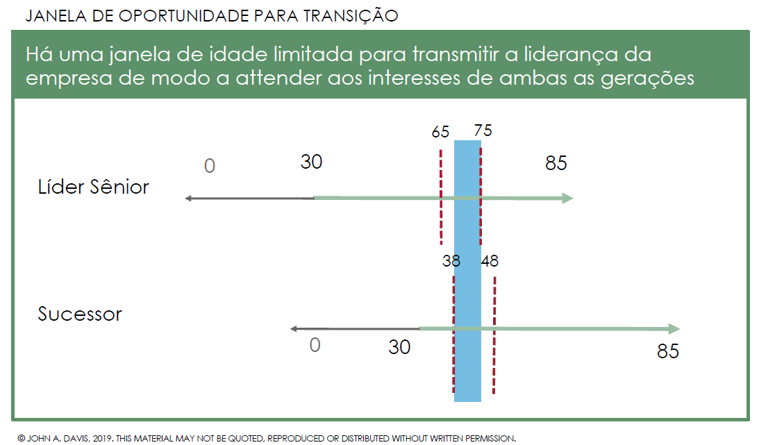
O que está acontecendo atualmente.
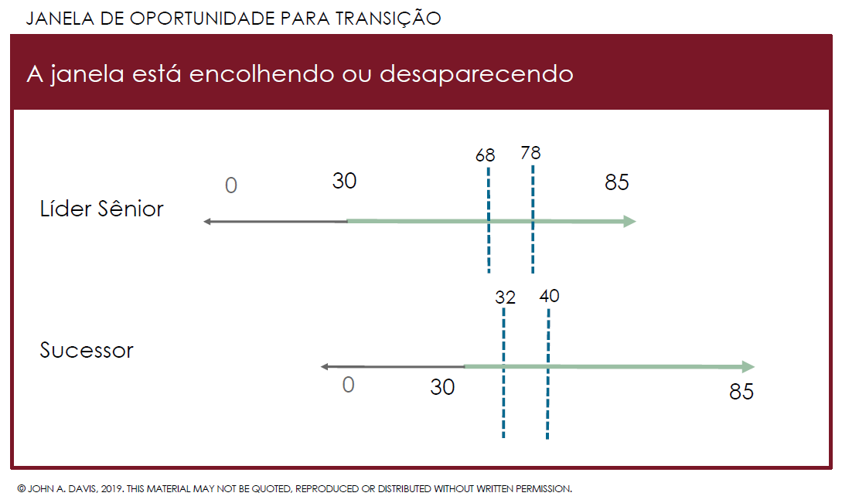

Para planejar as ações de sucessão no tempo adequado, é importante entender como as gerações interagem na dimensão dos negócios ao longo da vida de uma empresa, o que é representado graficamente na figura a seguir.

FIGURA 4 – A INTERAÇÃO ENTRE GERAÇÕES NO CICLO DE VIDA DO NEGÓCIO

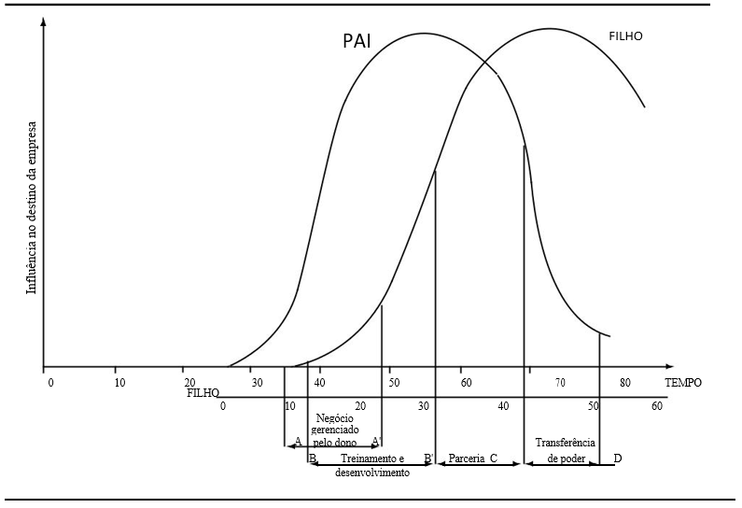
1. Negócio gerenciado pelo dono. Esse estágio, do ponto A até A’, vai do início do empreendimento até a entrada formal de um membro da próxima geração na gestão do negócio. Nessa fase inicial, as considerações familiares influenciam o negócio, mas não fazem parte dele.
2. Treinamento e desenvolvimento da nova geração. De B a B’, a segunda geração aprende sobre o negócio. Isso ocorre em torno da mesa da sala de jantar, na primeira infância e durante o período até a faculdade. O envolvimento em tempo integral na empresa, ponto A', intensifica o desenvolvimento de conhecimentos técnicos, interpessoais e gerenciais, capacidade de julgamento e habilidades necessárias para liderar o negócio no futuro.
3. Parceria entre as gerações. Em algum momento, B', a prole adquire competência empresarial e gerencial suficiente para ter responsabilidades delegadas e começar a se envolver em decisões políticas associadas, pelo menos, a uma parte da empresa. Essa responsabilidade se transforma em uma parceria plena e compartilhada entre as gerações em relação a operações, metas e determinação de políticas (ponto C).
4. Transferência de poder. Esse é o período em que as responsabilidades operacionais, a formulação de políticas e a definição de metas mudam de uma geração para outra. A transferência começa nos últimos estágios da parceria, o ponto C, e ganha velocidade à medida que o(a) fundador(a) inicia o processo de aposentadoria e reduz sua participação ativa nos negócios. Isso pode ocorrer com ou sem uma transferência formal de propriedade.
A fase intergeracional mencionada acima é aquela em que se desenvolvem, geralmente, os protocolos familiares que determinam as políticas e os acordos referentes as regras de como a família se relaciona com a empresa. O protocolo familiar registra valores e propósito da família empresária. Em geral estabelece de forma transparente regras de entrada de familiares no negócio, forma de elegibilidade de familiares para as posições da governança familiar e eventualmente regras de conduta e direcionamentos diversos. Alguns protocolos detalham requisitos para carreira de familiares que queiram se desenvolver para as posições de executivo, conselheiro e/ou acionista.
O importante é saber que esses temas precisam ser tratados. Ter que escrever sobre eles no momento apropriado pode ser um enorme diferencial.

3.3 Sucessão é um processo de aprendizagem
A sucessão deve ser encarada como um processo de aprendizagem, ou seja, uma oportunidade para conhecer o negócio familiar, seus riscos e oportunidades, repactuar propósitos e, principalmente, para aprender sobre si mesmo, sobre relacionamentos e liderança.
Para garantir a eficácia dessa transição, a família e a empresa poderão certamente recorrer a profissionais externos, como consultores ou mentores, que por sua independência, conhecimento e distanciamento emocional podem incentivar o envolvimento e o alinhamento dos membros da família, bem como apoiar o desenho da capacitação ou o desenvolvimento pessoal.
Uma vez que esse processo faz aflorar aspectos pessoais íntimos (aspirações, medos, competição, conflito, etc.), ele talvez torne explícitas questões antes latentes, mas que agora não podem ser desconsideradas. É importante reconhecer e entender que as pessoas reagem de modo distinto e em tempos diferentes às mesmas situações. Cuidar dos indivíduos em sua singularidade robustece pessoas, famílias e negócios.
Embora a sucessão não possa ser um exercício de “ensaio e erro”, sabemos que mesmo um planejamento primoroso requer ajustes quando confrontado com a realidade. Portanto, errar é uma possibilidade. Quando isso acontecer, é importante enfrentar o problema, aprender, recomeçar e seguir em frente.

4 – Sucessão na dimensão do negócio
A importância do papel do presidente, CEO ou superintendente e de suas sucessões é amplamente estudada e documentada. Podemos encontrar literatura sobre o assunto em jornais e revistas, papers de consultorias, livros, manuais de boas práticas e estudos acadêmicos. Apesar disso, a aplicação das melhores práticas de recursos humanos do mundo corporativo para escolher bons sucessores parece não ser suficiente no caso das empresas familiares. A abordagem precisa ser ampliada e revisada, pois tudo o que ocorre na sucessão da liderança do negócio gera reflexos na governança da família e na conduta de seus membros.
A preparação para essa mudança deve ser não apenas do sucessor, mas também do sucedido. Para que o processo seja eficaz, os atuais líderes familiares precisam se sentir confortáveis com o papel que terão durante e após o processo e com a escolha de seus sucessores. Eles devem estar confiantes nas habilidades da próxima geração para conduzir o negócio, na manutenção e promoção dos princípios e valores familiares e na transmissão do legado.
Caso o sucessor seja membro da próxima geração, ele precisa se sentir legitimado e confortável com o processo, e apoiado para desempenhar sua missão e assumir as responsabilidades a ela delegadas.
Quanto mais formalizada e madura for a governança corporativa e familiar, maiores as chances de a sucessão no negócio ocorrer de forma suave. Isso não quer dizer que os aspectos delicados inerentes a uma empresa familiar simplesmente deixem de existir se elas forem maduras e organizadas. Significa que o tempo, o esforço e o conhecimento adquirido durante o árduo processo de implantação e aperfeiçoamento dos sistemas de governança serão bem aproveitados durante a sucessão.
QUADRO 5 – ASPECTOS IMPORTANTES
- A sucessão no negócio pode ser feita com membros da família ou por executivos externos à família. O balizador deve ser a meritocracia e o profissionalismo.
- O sucessor pode ser preparado dentro da organização.
- A velocidade das mudanças no mundo corporativo pressiona os sistemas de decisão das empresas familiares a serem cada vez mais ágeis.

4.1 Quem deve liderar a sucessão?
Embora o papel do atual líder familiar em todo o processo seja muito importante, é recomendável que a próxima geração tenha papel e participação relevante, pois provavelmente é ela quem terá de validar e suportar a escolha ao longo do tempo. Em algumas empresas maduras, forma-se um comitê de nomeação, apoiado por especialistas, para coordenar o processo de seleção e nomeação.

4.2 O protagonismo do fundador
Muito se fala sobre o apoio necessário ao desenvolvimento de sucessores (potenciais ou já escolhidos) e pouco sobre os cuidados, a orientação e a atenção que os fundadores de empresas familiares requerem para lidar com o processo de transição. Esse, no entanto, deve ser um aspecto fundamental. Afinal, a disposição dos fundadores de planejar sua sucessão (da propriedade e da gestão) é determinante para o sucesso da transição geracional. Por limitações para enfrentar o desconforto e a incerteza da sucessão, alguns evitam esse planejamento ou começam a pensar no assunto quando é tarde demais.
Escolhas estratégicas e difíceis são necessárias, como eleger um membro da família para sucedê-lo em detrimento de outros, ou selecionar alguém no mercado para ocupar o cargo, ou retirar-se do negócio por meio da venda total ou parcial ou, o que é muito comum na transição para a segunda geração, simplesmente não fazer nada, repassando as decisões a serem tomadas para outras pessoas no futuro. Cada uma dessa opções representa vantagens, desvantagens, oportunidades e ameaças, com alcance e impacto variável para a empresa e a família. Contudo, enfrentar escolhas difíceis geram menos sequelas do que procrastinar decisões. Novamente, o apoio da matriarca pode ser um diferencial positivo.
A relutância em abordar a sucessão geralmente é atribuída a uma simples combinação de desejo instintivo do fundador de manter o controle de sua criação, aliado a uma aversão natural ao planejamento. Mas, normalmente, as verdadeiras razões são muito mais sutis e complexas, baseadas em medos e ansiedades bastante compreensíveis. Ninguém gosta de pensar em morte ou incapacidade, e é difícil fazer escolhas entre os filhos ou abandonar uma posição de prestígio que pode representar o trabalho de uma vida inteira.
Transições com melhores resultados tendem a ser aquelas em que o fundador ou a geração no comando é capaz de encontrar um significado para a nova fase da sua vida e que tem o objetivo de deixar um legado maior que o de sua existência.
Em muitos casos, um caminho natural para uma sucessão bem-feita no âmbito dos negócios é designar o sucedido para uma posição no conselho de administração ou conselho consultivo. Com isso, a geração sênior cede espaço nas questões mais operacionais da empresa, mas continua contribuindo com sua experiência em outro órgão. A geração sênior participando de conselhos pode apoiar a gestão em suas decisões, com nível restrito de autoridade em temas operacionais e com um olhar mais estratégico e de longo prazo.
Mais tarde, ao sair do conselho de administração da organização, a geração sênior pode se envolver em um conselho de sócios, na governança familiar ou em atividades filantrópicas ou externas. A transição da geração sênior por meio de posições em conselhos e em temas filantrópicos é uma solução poderosa para que sucedidos usem sua experiência e sabedoria de forma orientativa, tendo como premissa o respeito e a disciplina para com a governança e a nova estrutura de poder.

4.3 Comunicação é essencial
A sucessão gera incertezas não só dentro da família empresária, mas também entre fornecedores, clientes, empregados e outros grupos que se relacionam diretamente com a empresa familiar.
Um bom plano de transição deve incluir ações de comunicação com esses stakeholders para mostrar que a empresa está dando a devida atenção ao assunto, que a mudança é um processo adequadamente gerenciado e que seus impactos estão sob controle.
O plano de comunicação deverá conter ações voltadas para informar com antecedência a cada público as mudanças previstas que podem afetá-lo direta ou indiretamente.
As mensagens devem ressaltar os valores da cultura organizacional e precisam ser claras e objetivas, para promover a transparência, garantir a uniformidade do discurso e evitar a disseminação de rumores.
Isso ajudará a reduzir os riscos de que a mudança de comando na organização afete a percepção da marca pelos públicos externos e a reputação da empresa como empregadora.

4.4 E se ninguém da família se interessar em trabalhar no negócio?
Recrutar executivos no mercado pode ser a saída nesse caso, mas encontrar o candidato com o perfil ideal para a organização nem sempre é tarefa fácil. Além de documentar as atribuições e os objetivos do novo líder e seu nível de decisão, é preciso definir previamente os critérios de seleção: qualificações e histórico de realizações certamente são importantes, mas não se pode deixar de lado aspectos como valores, princípios e perfil psicológico, que certamente terão impacto no relacionamento com a família empresária.
A fim de atrair, reter e incentivar o bom desempenho de um líder não familiar, uma boa governança familiar é necessária para apoiar a interlocução desse líder com os sócios ou acionistas. Quando a empresa passa a ser conduzida por executivos do mercado, a dinâmica corporativa muda e a familiar também. É preciso aceitar uma perda natural do poder direto de influência sobre o negócio e ter um rigor maior dos processos, uma mudança cultural que precisa ser preparada com cuidado.
A visão de longo prazo das empresas familiares costuma ser um fator de atração para os executivos do mercado, pois eles sentem que podem ter mais tempo para colocar seus planos em prática e colher resultados.
É uma oportunidade para executar seu trabalho perto da estrutura máxima de poder (conselho e acionistas), onde as decisões são mais rápidas e usualmente impulsionadas por um capital paciente (comprometido com o longo prazo e não apenas com os resultados trimestrais).
Por outro lado, o fato de a empresa estar fortemente conectada com a família, o fundador e seus sócios representa uma possibilidade real de trazer potenciais conflitos para perto dos negócios, principalmente se houver lacunas no sistema de governança familiar e corporativa.
Esse cenário talvez represente um fator de intimidação para alguns dos melhores talentos do mercado e, de fato, impõe riscos ao sucesso desses gestores. Para minimizá-los, é possível adotar as medidas destacadas no quadro a seguir.
QUADRO 6 – COMO REDUZIR RISCOS NA ESCOLHA DE SUCESSORES DE FORA DA FAMÍLIA
- Escolher o perfil profissional mais alinhado às características da empresa familiar (valores, cultura, presença do fundador/família, momento dos negócios).
- Identificar e informar ao sucessor as questões cruciais e sensíveis que ele enfrentará.
- Adotar uma governança corporativa e familiar sólida, que ajude a tranquilizar os possíveis candidatos sobre a existência de processos e fóruns adequados para a solução de conflitos.
- Identificar um “chief emocional officer”, uma pessoa da família que possa apoiar e orientar as decisões.
- Escolher membros independentes para o conselho de administração.

5 – Sucessão na dimensão da família
Famílias são grupos de pessoas com histórias únicas, incapazes de serem replicadas e possivelmente incompreensíveis para quem é de fora. Como uma entidade social, a família é influenciada pelo contexto em que está inserida e por seus “subcontextos”: as relações entre marido e mulher, pais e filhos, filhos entre si, primos entre si, etc. Essa associação complexa entre pessoas influencia e determina a maneira como cada família lida com a propriedade as questões familiares e com o negócio.
As relações importam muito para as famílias e, mais que importar, determinam quem elas são. Uma dinâmica própria, um conjunto invisível de normas e regras, organiza a maneira como as pessoas interagem, geralmente de forma implícita. Além de uma hierarquia de relações que é entendida apenas por quem faz parte do grupo, existem arquétipos específicos, como os de pai ou mãe de família, irmã mais velha e filho caçula; e comportamentos típicos: o que mais reclama, a mais religioso, o mais estudioso, o mais envolvido com o terceiro setor, entre outros.
É comum encontrar também uma crença do tipo “aqui as coisas sempre foram assim e não sabemos por quê”. Ao longo da história e das experiências vividas por uma família, surgem mitos e segredos que precisam ser discutidos para que se possa planejar a sucessão. A geração sênior precisará se esforçar para entender e respeitar a individualidade e os desejos dos mais jovens, ainda que essas questões não reflitam seus próprios interesses. Ou seja, é algo mais complexo do que simplesmente elaborar um checklist de ações a serem realizadas.
Como acontece em qualquer grupo de pessoas, todas as famílias vivem conflitos e rivalidades e precisam gerenciar questões relacionadas ao tripé amor, dinheiro e poder. O importante é saber como “cada família” vai encontrar a sua própria forma de lidar com esses temas, mantendo uma certa harmonia e coesão e evitando provocar danos graves ao negócio.
Nesta seção, a ideia não é abarcar questões intrapessoais e interpessoais complexas que podem afetar a sucessão na família, mas ressaltar sua relevância para o processo de transição e incentivar sua análise e discussão. É essencial, portanto, se perguntar:
- Como são as relações na sua família?
- Que papel você ocupa nela?
- É o que gostaria de desempenhar?
- Você está dando a sua melhor contribuição?

5.1 Formalização do processo
É muito importante que toda a família saiba e entenda quais são os objetivos, os princípios e as regras que orientam o processo sucessório e a tomada de decisão. Criar um fórum de comunicação onde se venha a tratar das questões da sucessão talvez seja o passo mais importante no processo. Esse fórum muitas vezes é o conselho familiar, identificado na figura a seguir em relação a outras estruturas de governança da família e a círculos de poder.
Nesse fórum, podem ser discutidos assuntos, como:
- expectativas da geração atual e da futura;
- critérios de empregabilidade para membros da família;
- processo de preparação de sucessores;
- critérios de elegibilidade;
- critérios de avaliação;
- profissionalização (ou não) da gestão.

FIGURA 5 – ESTRUTURAS DE GOVERNANÇA FAMILIAR
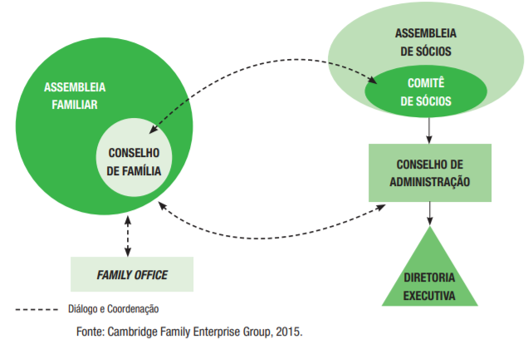

5.2 Engajamento da futura geração de líderes
As famílias lidam de forma variada com a preparação das próximas gerações. Há um mito de que, por serem herdeiros de um negócio, os sucessores se esforçam pouco. Na verdade, muitos precisam provar seu valor fora dos negócios da família antes de começarem a ter suas ideias aceitas no círculo empresarial familiar. E, uma vez dentro da empresa, eles precisam provar novamente, agora para os gestores e funcionários, que merecem de fato a posição que conquistaram profissionalmente.
O desafio no processo de engajamento da futura geração de líderes é encontrar o equilíbrio certo entre atraí-los e capacitá-los para atuar no negócio e dar liberdade para que possam desenhar sua trajetória profissional, segundo seus próprios interesses e vocações.
A seguir, destacamos algumas ações sugeridas para estabelecer uma parceria entre as gerações dentro da organização familiar:
Investigar e descobrir expectativas de carreira e examinar em profundidade as alternativas disponíveis para cada membro da família. Comunicar e alinhar essas expectativas é um fator crítico de sucesso. Em muitos casos, e dependendo da fase de vida de cada pessoa, é preciso ajudá-la a encontrar sua vocação, o que não necessariamente diz respeito a trabalhar na empresa familiar. É importante, independentemente do tamanho da empresa, ter consciência de que, se uma família tem um negócio e quer que ele perdure, todos assumirão um papel que acarreta direitos e deveres. Entre as formas de oferecer apoio estão orientação vocacional e de carreira, coaching, programas de desenvolvimento, estágios de integração na empresa para forjar uma relação de significado com o negócio, etc.
Investir em educação. Os pais precisam assumir sua responsabilidade na tarefa de educar os filhos, para que eles incorporem os valores da família, desenvolvam autoestima e evoluam como cidadãos. Nesse processo, eles aprenderão também a gerenciar seu dinheiro, negócios e investimentos e poderão ter uma vasta experiência antes de decidir se querem ou não entrar no negócio da família, segundo os papéis elegíveis pelas regras de governança. Se isso realmente acontecer, é bom que estejam adequadamente preparados por meio de programas de desenvolvimento individual e treinamento sobre temas relevantes.
Encorajar o trabalho conjunto entre gerações. É importante criar um ambiente para que, desde cedo, a próxima geração de líderes possa ir aos poucos compreendendo que faz parte de um sistema de famílias que detém o controle de um negócio. Incentive atividades em conformidade com a faixa etária dos jovens e os interesses deles. O ideal é que a nova geração possa ir conquistando espaço e respeito e tenha liberdade para escolher sua carreira. Caso a escolha individual não seja ligada à empresa, é necessário encontrar outros caminhos para que esses jovens conheçam o negócio e entendam o que é “ser acionista ou herdeiro de um legado e patrimônio familiar”.
Oferecer treinamento e oportunidades de desenvolvimento. Para integrar melhor a nova geração ao negócio, é importante definir claramente os papéis que esses jovens podem desempenhar e oferecer programas de estágio e trainee, dentro ou fora da empresa da família, para incentivar o desenvolvimento deles. Quando começarem a atuar na empresa, os objetivos para cada função devem estar claramente estabelecidos e eles precisam receber feedback sobre desempenho. A remuneração pelo trabalho deve ser compatível com o mercado e com o que qualquer outro empregado receberia na mesma função. Para que os jovens conquistem credibilidade por sua própria atuação na empresa, é importante não fazer distinção na remuneração de empregados da família e de fora dela.
Se a governança o permitir, trabalhar no negócio é apenas uma das opções de carreira. É uma prática bastante exitosa incentivar que o jovem herdeiro comece sua vida profissional fora do âmbito da empresa, para, entre outras questões, aprender a ter chefe e respeitar regras, o que vai contribuir para sua maturidade, ampliar a autoestima e a visão de negócios e ajudar a conquistar, futuramente, a confiança e o respeito de todos (colaboradores e membros da família), caso venha a integrar a empresa.

5.3 A escolha do sucessor dentro da família
A maneira de escolher e referendar o sucessor é decisiva para a boa relação dele com os controladores e familiares e para o sucesso do trabalho que desempenhará na empresa. A estrutura de governança familiar ajudará a balizar a visão e os valores comuns para promover a harmonia entre o grupo ao longo da transição.
No processo de escolha, é importante tratar os possíveis candidatos de forma equitativa e usar de imparcialidade para identificar quem tem perfil, interesse, comprometimento e qualificação para ocupar as posições que precisam ser ocupadas – as mais importantes são presidente e membros do conselho de família; presidente e membros do conselho de administração e liderança do negócio (presidente e diretores executivos). Dependendo das políticas da família, cônjuges podem ser considerados candidatos, usando como base a meritocracia e comunhão de valores. Quaisquer que sejam os sucessores escolhidos nos diversos papéis de governança, podem surgir reações positivas, neutras e negativas, as quais devem ser devidamente tratadas para assegurar o comprometimento de todos os envolvidos na transição.
Pensando no longo prazo, uma das atribuições relevantes da governança familiar é oferecer apoio ao desenvolvimento profissional e pessoal dos herdeiros, estimulando tanto a qualificação individual quanto a manutenção de boas relações com o círculo familiar. Esse apoio é tão importante para o sucesso dos membros da futura geração que se envolverão diretamente no negócio quanto para aqueles que seguirão rumos diferentes. É mais uma prática capaz de incentivar vínculos saudáveis entre os participantes da família empresária ao longo do tempo.
“Quanto mais inclusivo e consensual for o processo sucessório, melhor. Quanto mais informações, treinamento e interação entre os membros da família, melhor. Quanto mais todos conhecerem seus pares, direitos e deveres, bens, objetivos e estratégias do negócio comum, tanto mais tranquila será a transição. Daí a importância da comunicação e da interação promovidas pela governança familiar. A instituição de seminários em encontros familiares constituídos com o objetivo de aculturação sobre os diversos aspectos de governança e momentos e operações de negócios são de grande valia para este processo.” – IBGC, Governança da Família Empresária: Conceitos Básicos, Desafios e Recomendações
É importante estabelecer requisitos mínimos para desempenhar cargos no sistema de governança relacionados à formação, experiência profissional e perfil pessoal. Os critérios de competência devem ser definidos de acordo com os objetivos estratégicos da empresa e aprovados pelos sócios. Para isso, é importante ter respostas para as seguintes perguntas:
- Que características pessoais devem estar presentes nos membros do conselho de família? E no conselho de administração?
- Que experiência de liderança e gestão é necessária para assegurar a continuidade do sucesso do negócio familiar?
- Qual a preparação exigida para assumir as posições?
- Quem são os membros da família que têm perfil e interesse em cada uma das posições?
- Que reações cada uma das possíveis escolhas pode produzir e como lidar com elas?
Em muitas histórias de sucesso no processo de sucessão, o membro da família que foi sucedido continua apoiando o negócio e a família empresária como uma espécie de “ativo de conhecimento”.

5.4 Sucessão após a segunda geração
Na sucessão da segunda para a terceira geração, provavelmente nem todos os familiares estarão aptos ou desejarão trabalhar no negócio. Com isso, cresce a necessidade de desenvolver e implantar uma estrutura de governança familiar. Ela apoia a família no entendimento e no desenho dos diferentes papéis que os familiares poderão desempenhar.
Cabe aos interessados em atuar em posições executivas ser protagonistas de seu próprio desenvolvimento, contando com o apoio do sistema de governança familiar e de mentores. Para assegurar a legitimidade de um novo líder (familiar ou não), é importante definir claramente os direitos e deveres e as alçadas de todos os órgãos e posições.
Em empresas familiares longevas, a governança familiar também pode desempenhar papel importante no sentido de incentivar os jovens a empreender seus próprios negócios. Em muitos casos de sucesso, é comum ainda que o órgão de governança familiar apoie a elaboração de planos de desenvolvimento individual (PDIs), visando que cada membro das gerações desenvolva ao máximo suas competências para aplicá-las dentro ou fora da empresa.

6 – Sucessão na dimensão da propriedade
Sucessão na propriedade envolve todo o patrimônio de uma família: empresas, bens móveis, imóveis e ativos líquidos. Planejar a sucessão do patrimônio é assegurar que ela aconteça sem surpresas fiscais e legais e pode evitar disputas judiciais que prejudicam as relações da família e ameaçam a saúde da empresa. É ainda fator-chave na preservação do legado familiar e, usualmente, visa garantir a continuidade do patrimônio no seio da família.

A estrutura de propriedade é vital para a longevidade de uma empresa familiar. É com uma boa estrutura de controle e uma adequada estruturação de ativos líquidos e ilíquidos que os empreendimentos da família podem alcançar o sucesso e se perpetuar.

A sucessão na esfera da propriedade, portanto, é um tema fundamental para promover a perpetuidade e a liderança da família acionária. Ao longo do tempo, a família cresce, os relacionamentos se alteram e, se essas mudanças não forem bem refletidas na estrutura de propriedade, elas podem afetar o controle e, consequentemente, os negócios da família.

Idealmente, o primeiro passo de uma sucessão deveria ser construído por meio da governança familiar. É ela que dá apoio ao processo sucessório para que ele não fique concentrado exclusivamente na gestão da empresa ou na transmissão do patrimônio. A governança familiar também será responsável pela transição do legado e dos valores para apoiar o envolvimento das próximas gerações e fortalecer um mindset que considere os diferentes papéis dos familiares, acionistas e executivos.

A sucessão no negócio e na propriedade são processos que se complementam. A primeira preocupação possivelmente será identificar e preparar uma nova liderança para a empresa, mas as questões relacionadas à propriedade também são decisivas. O controle da empresa, estabelecido preferencialmente por um acordo de acionistas, é determinante para a gestão da empresa e para as relações dos sócios.

Muitas vezes, ferramentas complementares podem ser necessárias para assegurar que os princípios definidos no planejamento sejam atingidos, como testamentos, para assegurar que os direitos hereditários sejam respeitados e que o patrimônio seja recebido nos termos e condições necessárias para que o controle do negócio seja exercido com eficiência. Esses componentes, bem como decisões sobre transferência de riqueza, composição dos votos da sociedade e distribuição de resultados, são temas que, se bem equacionados, tendem a garantir a continuidade da empresa familiar por gerações.

Com frequência, a sucessão no negócio acontece, e a geração sênior que detém o controle continua acompanhando e deliberando sobre questões mais relevantes sem fazer uma sucessão imediata na propriedade. Essa opção de sucessão como um período de transição pode ser muito importante para o desenvolvimento do sucessor.

Para completar a transição, os proprietários da geração sênior precisam estar seguros de que a próxima geração terá as capacidades e o comprometimento para efetivamente assumir o poder de voto, muitas vezes majoritário. Já a nova geração precisa estar confortável para tomar decisões dentro de suas alçadas de poder, preocupando-se com o impacto que ocasiona na forma como o poder é usado e como as decisões são tomadas. Ambas as gerações precisam se desenvolver para estarem seguras em seus papéis durante e depois da transição.

Também é importante ter em mente que essa transição deve durar apenas o tempo necessário, evitando que se prorrogue por anos ou década.

6.1 A importância do acordo de acionistas e de um testamento

O acordo de acionistas é um instrumento jurídico que busca regular a relação dos sócios/acionistas na qualidade de detentores de participação do capital da sociedade, definindo direitos e obrigações, regras de governança corporativa, exercício do direito de voto, compra e venda de ações e estratégias de saída da sociedade, entre outros assuntos. Por isso, ele é um importante pré-requisito do plano de sucessão patrimonial.

Para uma transferência patrimonial planejada, é vital ter um acordo de acionistas que deixe claro como a sociedade será gerida em seus aspectos mais críticos, reduzindo o potencial de conflitos entre os acionistas. Outros documentos, como um protocolo ou uma constituição familiar e um código de conduta, também podem ajudar nos processos de sucessão. Muitas vezes, o trabalho de elaboração desses documentos ajuda a compreender os papéis e responsabilidades de cada membro da família.

Trabalhar bem as relações societárias e a comunicação, preparar um grupo de acionistas para analisar o negócio com a visão da família empresária e saber fazer as escolhas que uma família empresária precisa fazer são questões importantes para apoiar os rumos que a sociedade e a empresa devem tomar.

Ainda dentro da linha de planejar a sucessão, recomenda-se fortemente que os detentores da propriedade façam um testamento para dispor sobre todos os seus ativos, indicando quais herdeiros devem receber quais bens; quem deverá administrar o patrimônio deixado aos herdeiros menores de idade e, ainda, compatibilizando as disposições testamentárias com as diretrizes traçadas pelo acordo de acionistas.

Adicionalmente, é importante considerar que, na sucessão ou na doação de bens, existe a incidência de tributos, o que pode exigir gastos vultosos. Planejar a transferência de bens ou a doação ao longo do tempo e ter recursos líquidos para suportar a transferência da propriedade, é algo vital que precisa ser definido com apoio jurídico.

6.2. Quando recorrer a um conselho de sócios
A sucessão na dimensão da propriedade se dará, de fato, quando o controle acionário for transferido para os beneficiários. Uma forma de trabalhar esse processo em famílias numerosas é separar o direito econômico do acionista do poder político perante a empresa, fazendo a transição por meio de um conselho de sócios.

Esse órgão reúne representantes dos grupos controladores ou dos diferentes ramos familiares, conforme o caso, e pode ser composto por várias gerações, sendo um ótimo fórum para se trabalhar e desenvolver a transição geracional. As atribuições e a composição do conselho de sócios serão mais ou menos abrangentes, conforme o porte da empresa e a quantidade e diversidade dos sócios.

Em alguns casos, os interesses da família podem ser diferentes das necessidades da empresa, e essas questões precisam ser equacionadas pelos controladores. Embora o conselho de sócios não seja um órgão de governança corporativa previsto em lei, e como consequência tenha caráter meramente consultivo, ele se torna um fórum adequado para desenvolvimento dos futuros sócios por trabalhar os temas que serão levados a deliberação em uma assembleia de sócios ou em outro órgão apropriado.

QUADRO 7 – PERGUNTAS PARA AVANÇAR NA SUCESSÃO

- Liderança – Já foi identificado quem poderá liderar o negócio de agora em diante? Quem deve indicar essa pessoa? O líder atual está pronto para transferir a liderança?
- Propriedade – Como será o controle do negócio? Os proprietários deverão estar sempre envolvidos com a empresa? Como os proprietários ficarão seguros após a transferência da liderança? E do controle?
- Legado e valor – Quais são os valores da família? Os atuais proprietários confiam que a próxima geração honrará esses valores?
- Transmissão da riqueza – Existem planos sobre como será dividida a riqueza entre os membros da família (participações na empresa e ativos líquidos).

7 – Considerações finais
Os desafios de negócios em uma empresa familiar são similares ao de empresas listadas ou das corporações, onde a agenda permanente envolve responder questões como: o que devemos fazer para assegurar competitividade, diferenciação e inovação ao longo do tempo? Como auferir resultados econômicos e financeiros consistentes? Como ter equipe engajada e motivada, que faça a diferença? Como fidelizar? Além destas questões, na empresa familiar adiciona-se a esse cenário uma gama imensa de emoções e relações interpessoais entre acionistas, herdeiros, familiares e gestores empresariais.
Ao longo do ciclo de vida dessas organizações, um elo extremamente sensível e nevrálgico é o processo de sucessão – entendido como toda mudança na gama de relacionamentos e na estrutura de poder e controle entre acionistas, herdeiros e demais órgãos de governança empresarial, no âmbito da família, da propriedade e do negócio.
Como enfatizado desde o início desta publicação, a sucessão não é um evento, mas sim um processo que requer organização, planejamento, cuidado, afeto e, sobretudo, tempo. Tradicionalmente, fundadores empresários tendem a postergar o encaminhamento dessa mudança, que deveria acontecer quando a liderança goza de pleno vigor físico e intelectual para poder tanto delinear o futuro da empresa e da família quanto preparar adequadamente sucessores, traçando estratégias tributárias e repactuando a governança da família e dos negócios.
A sucessão em empresas familiares envolve antes de tudo pessoas. Embora exista lógica e técnica orientadora para essa transição, os membros da família e demais grupos impactados reagem de forma única às mudanças, em seu próprio tempo e com sua peculiar percepção. Por esse motivo, esta publicação ressalta a necessidade de integrar aspectos técnicos e legais às questões socioemocionais, a fim de superar os desafios impostos nas esferas do negócio, da família e da propriedade, para conseguir fazer com que a sucessão chegue a um bom termo.
Para isso, é preciso planejamento e definir claramente como preparar novos líderes para o rito de passagem de bastão, o qual envolve emoções, aspirações, medos, competição e outra miríade de sentimentos que não necessariamente são passíveis de superação com base na lógica e na racionalidade.
Os fatores capazes de facilitar esse processo foram enfatizados mais especificamente nos capítulos sobre as três diferentes dimensões da sucessão, levando em conta que, para se ter um negócio familiar longevo, é necessário manter a família unida e alinhada em torno do que é essencial para ela.
Esse alinhamento pode ser fortalecido com a criação de um conselho de família, a elaboração de um protocolo familiar, a formalização de um acordo de acionistas, a definição da visão de futuro da família e a delimitação exata das relações que o grupo aspira ter com os negócios, entre outros temas.
A geração que está no comando dos negócios precisa saber muito claramente se quer apenas passar adiante um patrimônio ou deixar um legado duradouro para a família e a sociedade. Muitos líderes atuais deixarão apenas uma herança em ativos como o maior bem. Outros irão além, deixando também para as futuras gerações a lição e as missões de uma vida. Essa sutil diferença pode determinar até onde cada empresa chegará.

Tagiuri, R. e Davis, J., “Bivalent Attributes of the Family Firm”, Family Business Review, vol. 9, 1996, p. 199-208.
Instituto Brasileiro de Governança Corporativa (IBGC), Governança da Família Empresária: Conceitos Básicos, Desafios e Recomendações, IBGC, São Paulo, 2016, p. 29, (série Cadernos de Governança Corporativa, n. 15). Disponível em: <https://conhecimento.ibgc.org.br/Paginas/Publicacao.aspx?PubId=22057>. Acesso em: 9 out. 2019.
Aspectos socioemocionais referem-se às percepções e sentimentos individuais, distintas aspirações, distintas necessidades de poder, influência e liderança; distinto modo de encarar o mundo, os negócios e as relações interpessoais, etc. Essas percepções e sentimentos são peculiares de cada indivíduo e amplamente influenciados pelo contexto social, cultural e econômico vigente. Quando colocados na coletividade dos membros da família empresária, requerem ampla atenção para gerar alinhamento em torno de questões essenciais e apoio na abordagem dos demais aspectos.
Debicki, B. J. et al., “Development of a socioemotional wealth importance (SEWi) scale for family firm research”. Journal of Family Business Strategy, 7(1), 2016, pp. 47-57.
Reproduzido de Lansberg, I., “The Succession Conspiracy”. Family Business Review, vol. 1, 1988, pp. 119-143.
Leach, Peter & Trusted Family (Producers). “7 essentials for smooth succession in your family business/family office”, 2019. [Video webinar]. Disponível em: <https://trustedfamily.net/insights/2019/4/26/growing-a-resilient-family-and-building-a-sustainable-enterprise>. Acesso em: 19 ago. 2019.
Lansberg, I., “Twelve Tasks in Succession”, Family Business Magazine, Summer, 1993. Disponível em: <https://www.lgassoc.com/writing/twelve-tasks-in-succession>. Acesso em: 9 out. 2019.
Davis, John & IEDP, “The New Formula for the Long-Term Survival and Success of Family Enterprises”, 2019. [Video webinar]. Fornecido pela Cambridge Family Enterprise Group Brasil. Disponível em: <https://vimeo.com/323111348>. Acesso em: 9 out. 2019.
Barnes, L. B., and Hershon, S. A. "Transferring Power in the Family Business." Harvard Business Review, 54(4), 1976, pp. 105-114. Disponível em: <https://hbr.org/1976/07/transferring-power-in-the-family-business>. Acesso em: 19 ago. 2019.
Instituto Brasileiro de Governança Corporativa (IBGC), Governança da Família Empresária: Conceitos Básicos, Desafios e Recomendações, IBGC, São Paulo, 2016, p. 33, (série Cadernos de Governança Corporativa, n. 15). Disponível em: <https://conhecimento.ibgc.org.br/Paginas/Publicacao.aspx?PubId=22057>. Acesso em: 9 out. 2019.
Ibidem, p. 30.

